ÇALIŞMA SORULARI
- EndüstriyelOtomasyon_YazOkulu_VizeSinavi_02.08.2021 (1.Soru)
Bir garaj kapısı “Aç” butonuna basılı tutulduğu sürece açılacaktır. “Aç” butonundan elimizi çektiğimizde veya kapının tamamen açıldığı S1 sensörü tarafından algılandığında duracaktır. “Kapat” butonuna basılı tutulduğu sürece kapanacaktır. “Kapat” butonundan elimizi çektiğimizde veya kapının tamamen kapandığı S2 sensörü tarafından algılandığında duracaktır. Kapının açılması işlemi gerçekleşirken “Kapat” butonuna basıldığında kapı kapanmayacaktır. Kapının kapanması işlemi gerçekleşirken “Aç” butonuna basıldığında kapı açılmayacaktır. Aşağıdaki tabloda PLC’nin giriş ve çıkış elemanları için gerekli bilgiler verilmiştir.
Bu işlemleri gerçekleştirecek LADDER diyagramını çiziniz. (30 Puan)

ATAMA LİSTESİ
ADRES | AÇIKLAMA
I0.0 | Aç butonu (Normalde Açık)
I0.1 | Kapat butonu (Normalde Açık)
I0.2 | S1 sensörü (Normalde Açık)
I0.3 | S2 sensörü (Normalde Açık)
Q0.0 | Aç kontaktörü
Q0.1 | Kapat kontaktörü

2) EndüstriyelOtomasyon_YazOkulu_VizeSinavi_02.08.2021 (2.Soru)
Zemin Kat, 1. Kat ve 2. Kattan oluşan bir apartmanda asansörün çalışması şu şekildedir:
Asansörün çalışmaya başlamasını sağlayan bir açma-kapama anahtarı bulunmaktadır. Asansör zemin katta iken, 1. kat veya 2. kattan çağrıldığında yukarı doğru hareket edecektir. Asansör 1. katta iken, 2. kattan çağrıldığında yukarı doğru hareket edecektir.
Asansör 2. katta iken, zemin kat veya 1. kattan çağrıldığında aşağı doğru hareket edecektir.
Asansör 1. katta iken, zemin kattan çağrıldığında aşağı doğru hareket edecektir.
Aşağıdaki tabloda PLC’nin giriş ve çıkış elemanları için gerekli bilgiler verilmiştir.
Bu işlemleri gerçekleştirecek LADDER diyagramını çiziniz. (35 Puan)

ATAMA LİSTESİ
ADRES | AÇIKLAMA
I0.0 | Zemin kat çağırma butonu (Normalde Açık)
I0.1 | 1. kat çağırma butonu (Normalde Açık)
I0.2 | 2. kat çağırma butonu (Normalde Açık)
I0.3 | Açma-kapama anahtarı (Normalde Açık)
I1.0 | Zemin katta olunduğunu algılayan sensör (Normalde Açık)
I1.1 | 1. katta olunduğunu algılayan sensör (Normalde Açık)
I1.2 | 2. katta olunduğunu algılayan sensör (Normalde Açık)
Q0.0 | Aşağı hareket
Q0.1 | Yukarı hareket

- EndüstriyelOtomasyon_YazOkulu_VizeSinavi_02.08.2021 (3.Soru)
Aşağıda verilen sistemde pompa sondaj kuyusundan depoya su basmaktadır. Hidrofor ise tesisatın basıncına göre depodaki suyu sisteme basmaktadır.
Sistemin otomasyonu için istenen şartlar şunlardır:
- Depo doluysa pompa çalışmayacaktır.
- Depo boş ise hidrofor çalışmayacaktır.
- Kuyudaki alt ve üst elektrotlara su değdiğinde pompa çalışacak, alt ve üst elektrotların her ikisi de sudan çıktığında pompa duracaktır.
- Sistem su basıncı düştüğünde hidrofor devreye girecektir. Basınç normal olduğunda hidrofor devreden çıkacaktır.
Bu işlemleri gerçekleştirecek LADDER diyagramını çiziniz. Ayrıca PLC giriş ve çıkışlarına bağlanan elemanları, adresleri ve Normalde Açık/Normalde Kapalı olma durumları ile birlikte tabloda belirtiniz. (35 Puan)
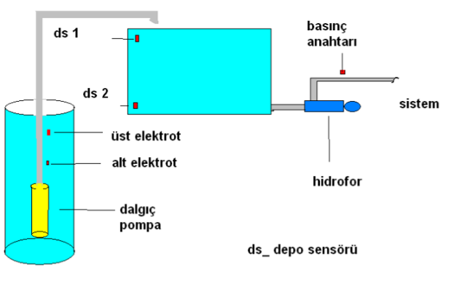
Pompa
ds 1
ds 2

4) EndüstriyelOtomasyon_YazOkulu_FinalSinavi_10.09.2021 (3.Soru)
Bir apartmanda asansörün çalışması şu şekildedir:
Asansörün çalışmaya başlamasını sağlayan bir açma-kapama anahtarı bulunmaktadır.
Asansörde bir ağırlık sensörü bulunmaktadır ve eğer ağırlık belli bir limitin üzerinde ise sistem sesli uyarı verecektir.
Asansör kapısı kapandıktan sonra ağırlık sensörünün verdiği sesli uyarı devam ediyorsa, gidilecek kata ait kat butonuna basılsa bile asansör hareket etmeyecek.
Aşağıdaki tabloda PLC’nin giriş ve çıkış elemanları için gerekli bilgiler verilmiştir.
Bu işlemleri gerçekleştirecek LADDER diyagramını çiziniz. (30 Puan)

ATAMA LİSTESİ
ADRES | AÇIKLAMA
I0.0 | Açma-Kapama anahtarı (Normalde Açık)
I0.1 | Ağırlık belli bir limitin üzerindeyse algılayan sensör (Normalde Açık)
I0.2 | Kat butonu (Normalde Açık)
I0.3 | Asansörün kapandığını algılayan sensör (Normalde Açık)
Q0.0 | Sesli uyarı
Q0.1 | Asansörün hareketi

